Отзыв об учебе в Финляндии

Наверное, каждый студент хоть раз задумывался, как проходит учеба в других странах, и уж тем более всем интересно, какого стать студентом иностранного вуза. Я тоже была не исключением. Когда на курсах переводчиков преподаватели с большим интересом рассказывали про учебу наших студентов за границей, я всегда представляла, как было бы здорово оказаться на их месте. И я так загорелась этой идеей, что даже начала ясно представлять всю свою поездку. Как сейчас помню, что когда сказала об этом моим родителям, мама только заулыбалась и сказала: «Ох, уж твои постоянные выдумки». Но сейчас уже никто не сможет сказать, что это всего лишь мои выдумки, ведь, как говорится, главное – поставить перед собой цель.
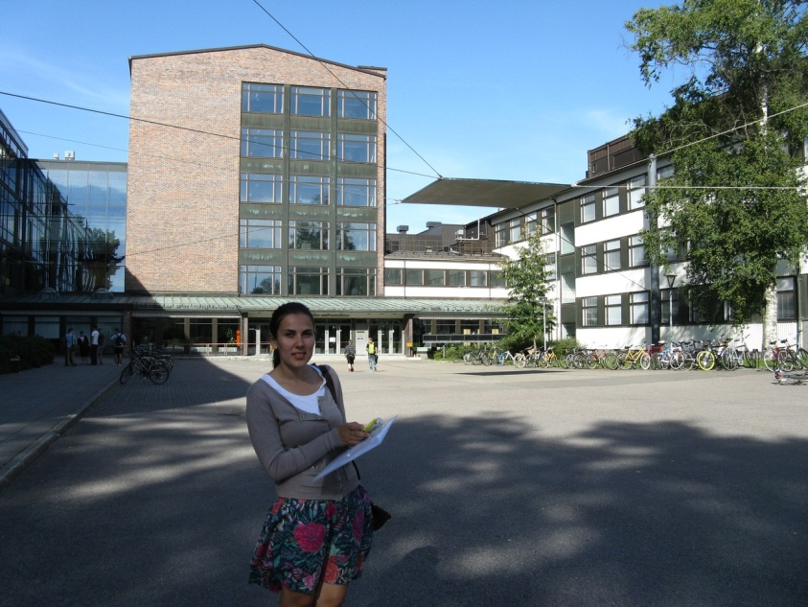
Для начала я пришла в международный отдел нашего института, в котором после собеседования мне ответили: «Да, у вас есть возможность поехать в финский университет». Не успела я обрадоваться, как нужно было собирать справки, оформлять документы и, наконец, подтянуть английский язык. И я все это сделала… Университет прикладных наук города Тампере (ТАМК) прислал мне подтверждение, я оформила вид на жительство в генеральном консульстве Финляндии в г. Санкт-Петербурге и готовилась к предстоящему отъезду.

Хочу сказать, что организация учебы по обмену в ТАМК очень хорошо налажена. Еще до приезда в Финляндию, сразу после того как я стала их студентом, со мной связался мой наставник (tutor) – такой же студент, как и я. Мне с ним безумно повезло. Через социальную сеть, в которой мы общались, он заказал нам набор для выживания (survival kid) – это необходимая посуда, постельные принадлежности; помог с оформлением карточки студента и узнавал об аренде жилья. И именно Теро был первым финном, который ранним августовским утром встретил меня с сокурсницами в Тампере, возле нашего студенческого общежития. Он привез ключи, показал этаж, организовал короткую экскурсию по нашему району. А мы хоть и совсем сонные и очень усталые, следовали за ним с восторженными глазами, впервые в новой стране, в которой нам предстояло учиться следующие полгода.
Тампере – замечательный город, в котором много интересных музеев и выставочных залов (там даже есть музей Ленина), красивые пристани, мосты, украшенные цветами, прекрасные городские парки, главная улица, выложенная брусчаткой, удивительно добрые и милые жители. Несомненной достопримечательностью считаются и четыре крупных учебных заведения, студентами одного из которых мы были весь осенний семестр.
Учеба в ТАМК отличается от привычных нам занятий. По приезде предлагалось выбрать набор курсов, которые мы впоследствии посещали. Кстати, семестр в Финляндии делится на два периода. В первом студенты изучают теоретический курс, посещают семинары, лекции, ознакомительные практические занятия, а во втором, на мой взгляд, начинается самое интересное. По каждому предметы организованы лабораторные и практические занятия, на которых мы выполняли свои задания, делали проекты и потом их защищали. Так как мы обучались с группой инженер-экологов, все курсы были непосредственно посвящены проблемам охраны окружающей среды. Даже этика была конкретно экологической, на которой нас знакомили с глобальными экологическими проблемами и возможностями их решения. Университет хорошо оборудован, поэтому все лабораторные проводились в компьютерных классах с помощью специальных программ. Преподаватели с большим интересом рассказывали о своем предмете, терпеливо помогали в любом вопросе.
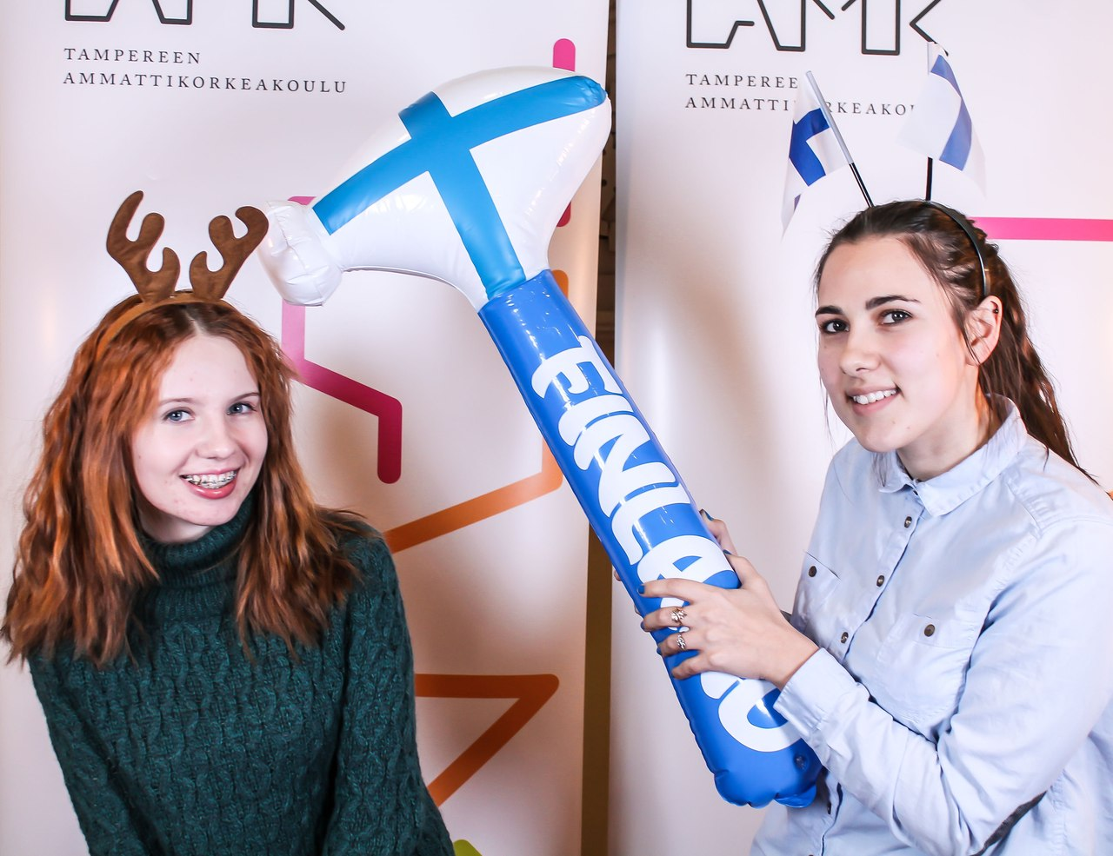
Хочется сказать огромное спасибо нашей финской группе. Такие доброжелательные, веселые и добрые. Они готовы помочь во всем, даже просить не надо. Мы, кстати, тоже всегда приходили к ним на помощь. Так что учеба у нас прошла очень налажено.
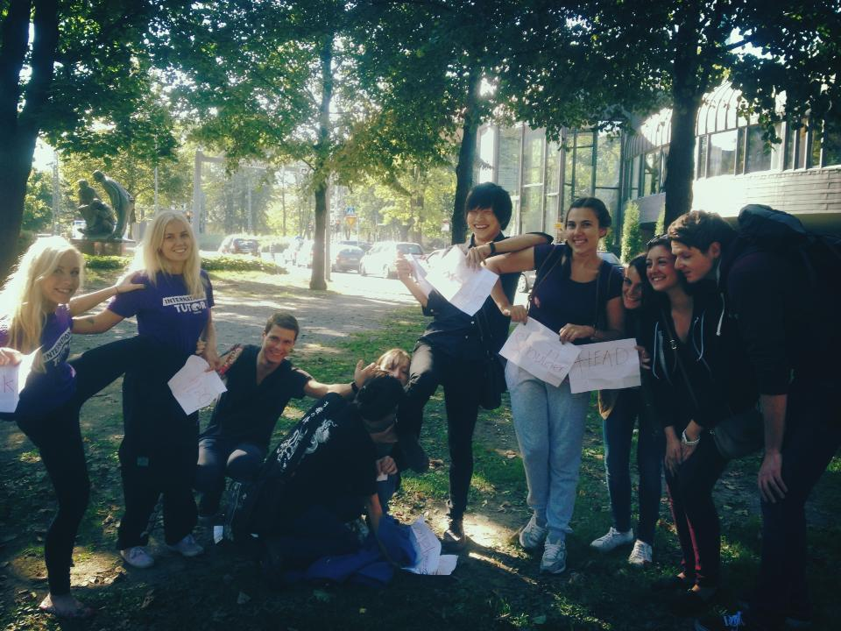
Много интересного студентов ждет и помимо учебы. С самых первых дней к нам относились с особым вниманием, как к очень долгожданным гостям. Первые дни в университете финские студенты проводили для нас экскурсии, собрания, показывали главные места не только университета, но и всего города. Для нас устроили удивительный выходной на острове Виикинсаари, на который мы добирались на пароме. Там проводились игры, барбекю, сауна и купание в озере. В начале сентября, для того чтобы мы лучше познакомились с городом, был организован Сити Тур. На каждом этапе командам предлагалось выполнить задание и показать творческий номер, а взамен каждую команду угощали традиционным финским блюдом.
Каждую неделю в клубах города проводились вечера национальных блюд, конкурсы или просто вечеринки. Так что каждый сможет найти себе вариант отдыха. Мы посвящали свое время учебе, отдыху, знакомству с новыми людьми, немного вечеринкам, а также посетили прекрасные города, такие как Стокгольм, Хельсинки, Рига и Таллин.
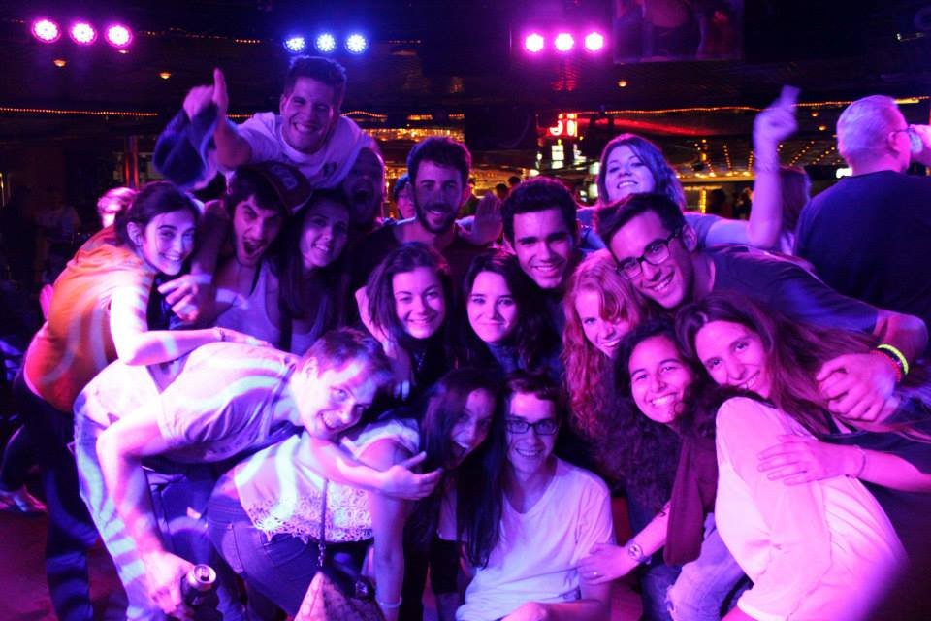
И вообще весь город Тампере живет духом праздников и веселья. За полгода мы увидели множество великолепных салютов, праздников, шествий. Город менял свое обличие от свежих летних цветов до рождественских елок и огней, которыми были украшены все улицы. Люди ничего не стесняются, они смелы не только в своем хорошем настроении, но и в своих нарядах, прическах, татуировках.
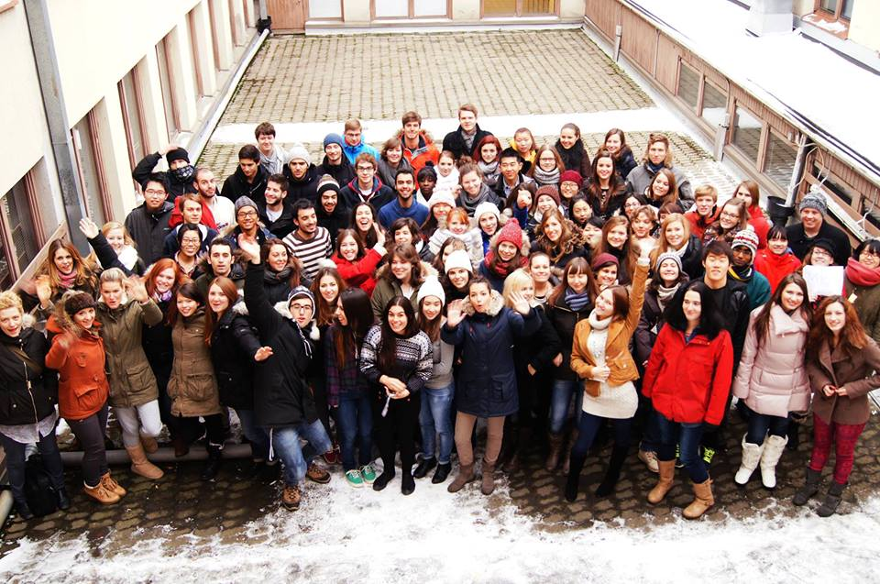

Я желаю всем, у кого есть желание попробовать себя в таком опыте, не бояться трудностей, главное – быть смелее и готовиться не только к ежедневным празднествам, но и к упорной работе не только в учебе, но и в организации своего проживания. Поначалу придется побегать, попотеть, чтобы потом интересно и весело провести свою учебу.

Раджабова Диана,
ООС, 4 курс.

